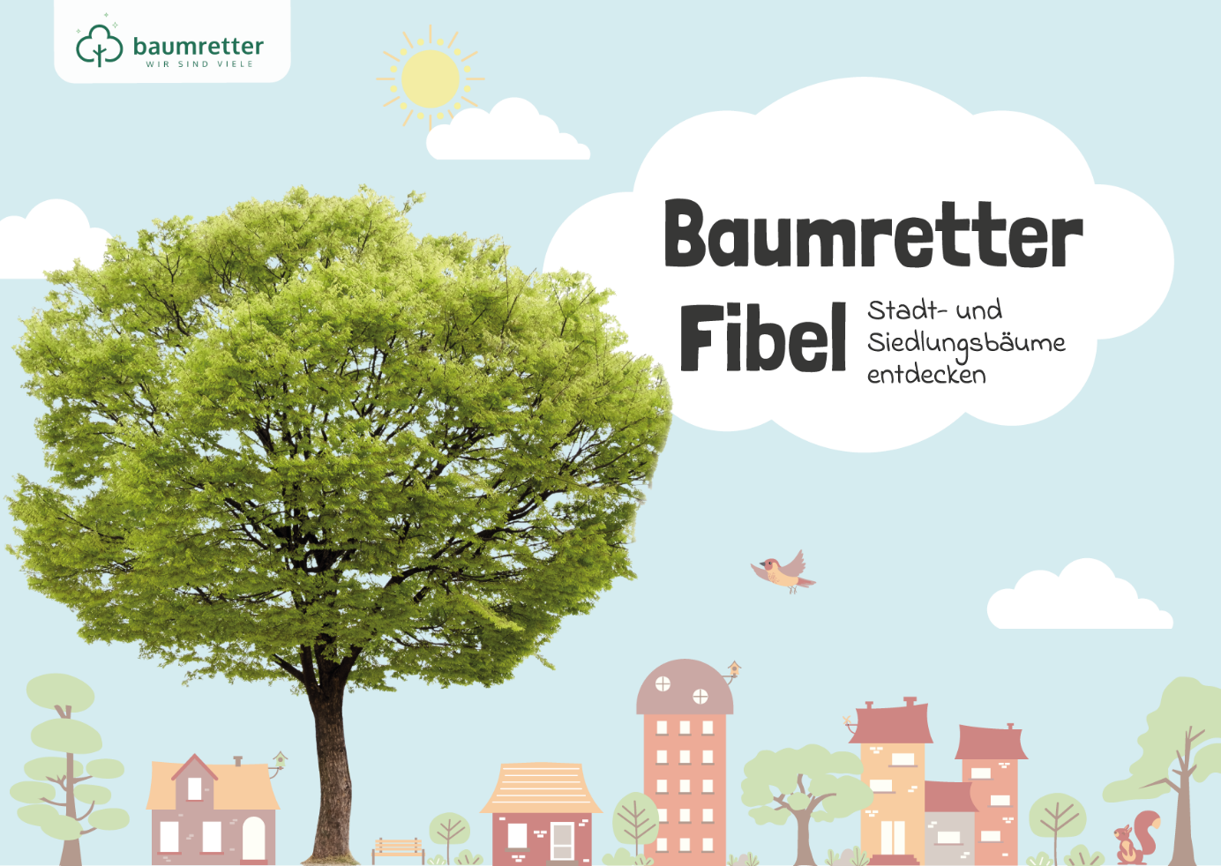
Unterrichtsmaterial zur
Baumretter-Fibel

Leitfaden für Lehrpersonen

Modul 5


Stadtbäume
Wie du ihnen helfen kannst!

Leitfaden für Lehrpersonen

Titel des Moduls:

Stadtbäume – Wie du ihnen helfen kannst

Kurzbeschreibung:
In dieser Einheit werden die Kinder zu aktiven Baumrettern. Aufbauend auf dem Wissen über die Probleme der Stadtbäume (Modul 4), lernen sie konkrete, kindgerechte Hilfsmaßnahmen kennen. Im Zentrum stehen das richtige Gießen und die Pflege der Baumscheibe. Das Ziel ist es, die Kinder zu befähigen und zu motivieren, eine "Baum- oder Gieß-Patenschaft" für einen Baum in ihrer Umgebung zu übernehmen.

Lernziele:
Die Schülerinnen und Schüler (SuS)...
- verstehen, warum regelmäßiges und ausreichendes Gießen für Stadtbäume überlebenswichtig ist.
- können erklären, wie man einen Baum richtig gießt (Menge, Zeitpunkt).
- identifizieren positive und negative Zustände einer Baumscheibe.
- entwickeln konkrete Ideen, wie sie eine Baumscheibe verbessern können (Müll entfernen, Erde auflockern, Begleitgrün pflanzen).
- sind motiviert, Verantwortung für einen Baum in ihrer Nachbarschaft zu übernehmen.

Lehrplanbezug:
Das Modul ist fächerübergreifend konzipiert und bietet Anknüpfungspunkte für:
- Sachunterricht: Themenfeld "Natur und Leben", Bereich "Pflanzen" (Funktionen von Bäumen, Bedeutung für Umwelt und Mensch), Ökosystem Wald/Stadt.
- Deutsch: Leseverständnis (Sachtexte in der Fibel), Sprechanlässe schaffen (Diskussionen, Präsentation), Wortschatzerweiterung.
- Kunst: Kreatives Gestalten, visuelle Darstellung von Informationen.
- Medienbildung: Rezeption und Auswertung eines informativen Videos.

Dauer:
90 Minuten (kann nach 45 Minuten geteilt werden)

Materialien:
- Fibel: Baumretter Fibel, Seiten 30,31 und 38 ff
- Video: „Unsere Stadtbäume – Wie du ihnen helfen kannst!“
- Präsentation: Modul-5-Stadtbäume-wie-du-ihnen-helfen-kannst.pptx/.pdf
- Arbeitsblätter (AB):
  - AB 1: Mein Gießplan
  - AB 2: Aktion Baumscheibe
  - AB 3: Ein Schild für deinen Baumfreund

- Sonstiges: Stifte, ggf. Wachsmalkreiden, leere Hefte oder Mappen (für "Baum-Tagebuch"), Tafel, Flipchart, Laptop

Praxis-Tipp:
Eine tolle Umsetzung wäre natürlich, mit der Klasse eine Baumscheibe auf dem Schulhof oder vor der Schule tatsächlich zu pflegen. Müll sammeln, die Erde auflockern und gemeinsam gießen. Das schafft ein unvergessliches Gemeinschaftserlebnis.

Vorbereitung:
- Arbeitsblätter für alle Kinder drucken (Baumretter-Fibeln bereitlegen)

Ablauf / Verlaufsplan (Vorschlag)
Phase | Zeit | Inhalt & Methode | Materialien & Medien
Einstieg | 10 bis 15 min. | Problem-Fokussierung: Durst! (Wassermangel - Trockenstress)  - Lehrperson knüpft an Modul 4 an: "Wir wissen, Stadtbäume leben unter schwierigen Bedingungen. Eines der größten Probleme ist Durst."  - Präsentation Folie 2 zeigt die eingerollten Blätter einer Esche und die welken Blätter einer Kastanie im Sommer 2018.  - Gespräch & Fibel-Bezug: "Woran erkennen wir, dass ein Baum Durst hat?" Gemeinsam werden die Zeichen von Trockenstress besprochen (Blätter rollen sich ein, hängen, etc.). Die Lehrperson verweist auf Fibel S. 39. | Fibel (3. Auflage) S.39  Präsentation Folie 2
Erarbeitung | 15 bis 20  min. | Videoanalyse: Albero‘s drei Baumretter-Missionen  - Ankündigung: "Im Video werden drei Möglichkeiten (Missionen) benannt, wie wir zu echten Baumrettern / Baumfreunden werden können."  - Gemeinsames Ansehen des Videos „Unsere Stadtbäume – Wie du ihnen helfen kannst!“  - Danach kurze Sammlung der 3 Möglichkeiten (Missionen) aus dem Video aktiv zu helfen:  1. Gießen  2. Baumscheibe pflegen (bepflanzen)  3. Baumpate werden | Video „Unsere Stadtbäume – Wie du ihnen helfen kannst!“  (eingebettet in Präsentation Folie 3)
Vertiefung 1 | 15 min. | Mission 1: Richtig gießen  - Die Lehrperson greift Möglichkeit 1 auf. Präsentation Folie 4 fasst die "Goldenen Gieß-Regeln" zusammen.  - Fibel-Bezug (Fibel S. 38): "Warum ist es wichtig, langsam zu gießen?" (damit das Wasser in tiefe Erdschichten sickert).  - Anwendung: Die Kinder füllen AB 1: Mein Gießplan für einen Baum ihrer Wahl aus. | Fibel (3.Auflage) S.38  Präsentation Folie 4  Arbeitsblatt: AB 1: Mein Gießplan
Hier ist ein guter Punkt für eine Teilung nach 45 Minuten.
Vertiefung 2 | 10 min. | Mission 2: Das Zuhause pflegen (Baumscheibe)  - Lehrperson leitet zu Mission 2 über. Präsentation Folie 5 zeigt eine ungepflegte und eine bepflanzte Baumscheibe.  „Welchem Baum geht es wohl besser?“  - Gemeinsames Brainstorming: "Was können wir tun, um eine Baumscheibe zu verbessern?" (Müll sammeln, Erde lockern, mulchen).  - Anwendung: Die Kinder füllen AB 2: „Aktion Baumscheibe“ aus. | Fibel S. 17,  Präsentation Folie 5  AB 3
Vertiefung 3 | 20 min. | Mission 3: Baumfreund werden & ein Schild gestalten  - Lehrperson stellt Mission 3 vor: Die Baumfreundschaft (Fibel S. 38). "Wenn wir uns um einen Baum kümmern, werden wir sein Freund."  - Präsentation Folie 6 erklärt die Idee des Schildes mit dem beeindruckenden Fakt aus Fibel S. 31: "Ein Schild kann die Überlebenschance eines Baumes fast verdoppeln!"  - Anwendung: Die Kinder erhalten AB 3: Ein Schild für meinen Baumfreund und gestalten eine Skizze. Was soll draufstehen? (Name des Baumes, Art, "Ich brauche Wasser!", etc.) | Präsentation Folie 6  Fibel 3. Auflage S.30-31  AB 3
Abschluss | 5 min. | Galerie der Baumfreunde & Ausblick  Die Kinder können ihre entworfenen Schilder kurz im Kreis zeigen.  Zusammenfassung: "Super, ihr habt jetzt drei ganz konkrete Missionen, um den Bäumen zu helfen. Ihr seid jetzt ausgebildete Baumretter!" Ausblick auf die praktische Umsetzung (Schild basteln, Gießen gehen). | Schülerergebnisse (AB 3)

gefördert von:

Impressum
Herausgeber: Baumretter e.V.
Eichholzstr. 353
58285 Gevelsberg
redaktion@baumretter.de
baumretter.de
Redaktion: Baumretter e.V.
Gestaltung: Baumretter e.V.
Videos: Rolf S. Wolkenstein

